**Nama : Irham Baehaqi**

**NIM : 1302220063**

**Kelas : SE-46-03**

**Kode Asprak :**

**Tugas Pendahuluan Modul 2**

**PPB - Ganjil 2024/2025 Pengenalan**

**Flutter**

**B. Soal Tugas Pendahuluan**

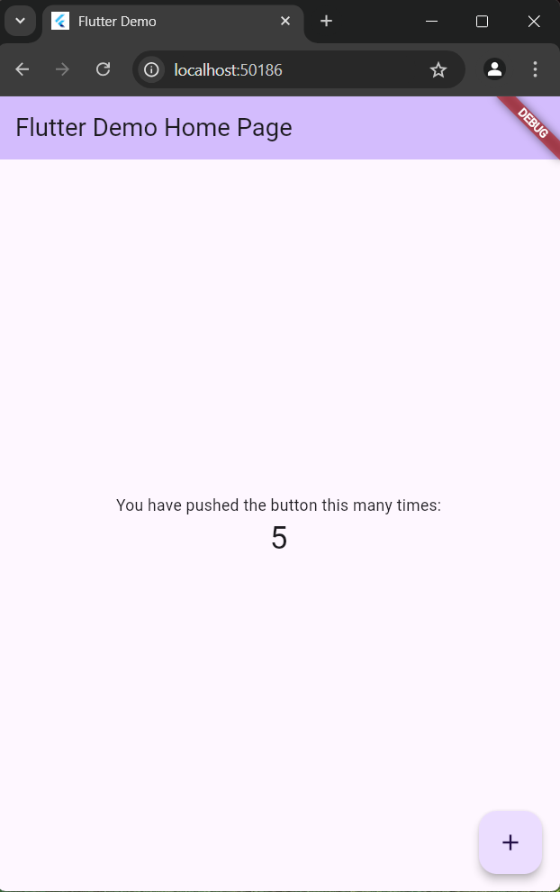

Maaf kak, android emulator nya gk kebuka terus dari vsnya padahal dh dibuka dari Android studionya jadinya run dari chrome - web.